1. **Способы задания объекта. Неэкономный и экономный способ. В чем заключается экономия?**

Если к определенной вершине необходимо вернуться еще раз, то нет необходимости записывать ее повторно – достаточно указать номер ее прорисовки.

1. **Пиксельная и оконная система координат, сравнительные характеристики, достоинства и недостатки.**

Пиксельная система координат

**Достоинства**:

* Система координат может быть как левосторонней, так и правосторонней;
* Легче улавливается соответствие между объектом и его численным представлением.

**Недостатки**:

* Система координат является целочисленной, так как координаты являются пикселями по осям X и Y;
* Значения координат не могут быть отрицательными и превышать значений разрешающей способности монитора;
* Соответствие между объектом и его численным представлением является абстрактным;
* Объекты изменяют свои размеры и местоположение на экране при изменении разрешающей способности, т.е. является аппаратно-зависимой.

Оконная система координат

**Достоинства**:

* Оконная система является приближенной к пользователю, работающему с геометрическими объектами, поскольку единицами измерения в ней выступают единицы длины;
* Оконная система координат является правосторонней;
* Значения координат могут быть дробными.

**Недостатки**:

* Значения координат могут быть только положительными.

1. **Преобразование из мировой системы координат в оконную систему координат**

Для преобразования из мировой системы координат в оконную при заданных параметрах окна (xwmin, ywmin, xwmax, ywmax) и области вывода (xsmin, ysmin, xsmax, ysmax) необходимо рассчитать коэффициенты масштабирования (формулы приведены ниже, fx и fy).

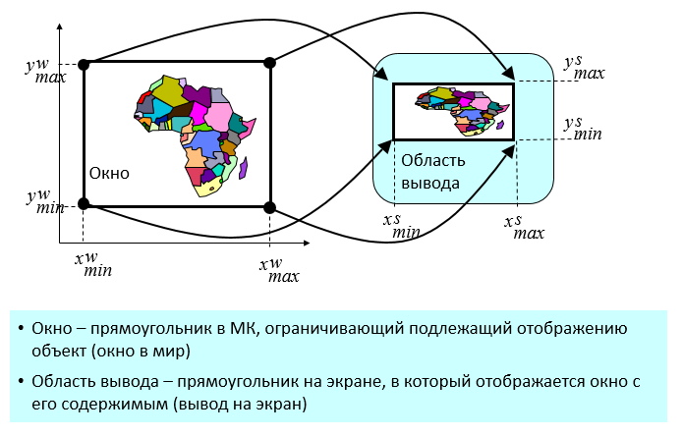

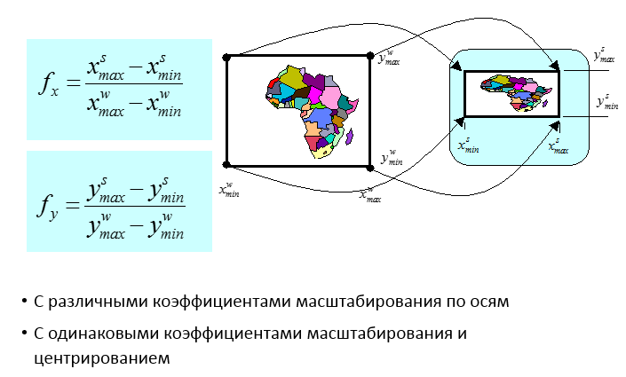

1. **Что из себя представляет OpenGL?**

**OpenGL** (Open Graphics Library – открытая графическая библиотека, графическое API) – это спецификация, определяющая независимый от языка программирования платформонезависимый программный интерфейс для написания приложений, использующих двухмерную и трехмерную графику. Аналог – DirectX.

1. **Каким образом задаются координаты объекта в OpenGL?**

Вершины объекта задаются при помощи функции glVertex, входными параметрами которой могут являться некоторые координаты из системы координат, описанной в функции gluOrtho2D.

1. **Какая система координат используется в OpenGL?**

В OpenGl используется **мировая** **правосторонняя** система координат, в которой ось OZ направлена на наблюдателя.

По умолчанию в OpenGL задается следующая система координат:

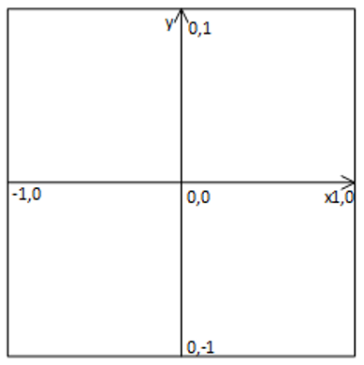

1. **Для каких целей используются команды: GL.glBegin() и GL.glEnd();?**

Между функциями glBegin и glEnd задаются вершины объекта, по которым прорисовывается примитив, заданный в параметре mode. Данные функции обозначают начало и конец прорисовки.

1. **Что означают константы: GL_POINTS, GL_LINES, GL_LINE_LOOP, GL_TRIANGLES, GL_QUADS, GL_POLYGON?**

Данные константы являются параметрами mode функции glBegin и определяют примитив, который будет прорисован из вершин, представленных между glBegin и glEnd.

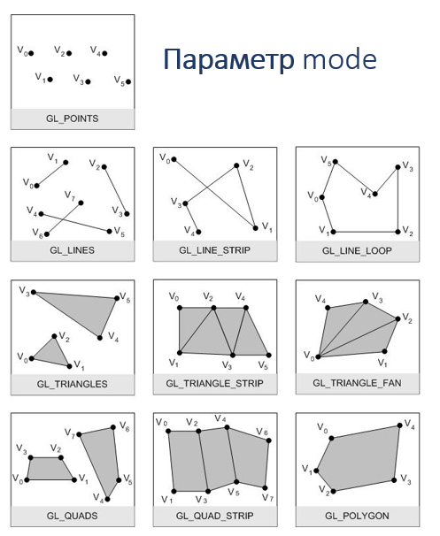

1. **Какие геометрические примитивы используются для формирования сложных объектов?**

Точки, линии (отрезки), многоугольники.